# 2.项目概述

## 2.1 产品描述

通过开发基于微信的图书馆打卡小程序来激励高校学生的学习积极性，改善学生们没有动力去坚持读书、看书的学习态度，提高学生们的学习效率。

## 2.2 产品功能

首先通过图书馆打卡小程序用例图来简单了解其功能：

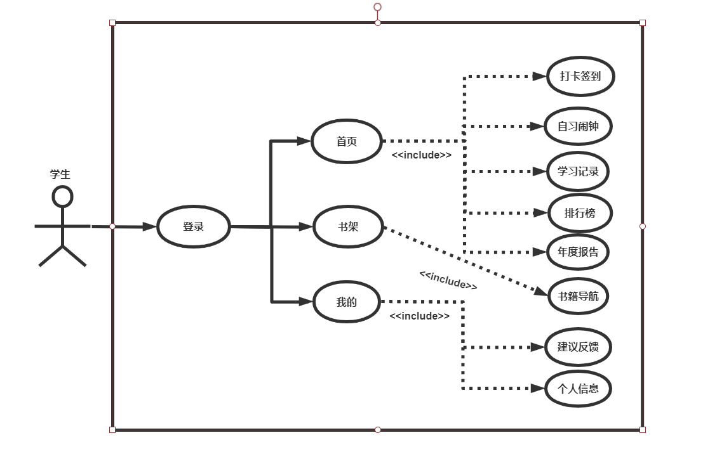

小程序运行功能有：

学生登录到小程序，可以开始进行打卡签到，之后通过签退进行记录学习时长，自习闹钟可以定制自己的计划进行有规划的学习，学习记录可以了解到每次学习时长，排行榜有个人时长排行、班级时长排行等，年度报告可以知道学生一年来学习总时长、学习习惯等，书架里的书籍导航可以帮助学生快速查找到书籍，建议反馈可以对图书馆反映自己的需求，个人信息里是学生的登录信息。

## 2.3 用户特点

该小程序主要面向高校学生，学生群体对事物有强烈的好奇心，渴望尝试新鲜事物，而且学习适应能力强，能够快速上手该小程序，但是有部分学生无法做到合理规划时间来进行高效的学习。

操作人员及维护人员为在校学生团队，了解该小程序的整体工作流程，深入用户交流，便于调整小程序功能，实现学生需求。

## 2.4 一般约束

进行小程序开发工作的约束条件如下：

1.开发周期短：开发时间较短，需要队长合理规划时间，做到多项任务合理分配给队员，实现并发高效完成任务。

2.技术水平有限：项目团队成员基本上没有接触过小程序开发，需要在开发过程中学习所需的技术和能力。

## 2.5 假设与依据

本项目是否能够成功实施，主要取决于以下的条件：

1.团队队长合理分配任务，团队成员的积极合作配合，为了小程序的开发和实施，对个人时间进行合理规划同时为团队做出合理牺牲。

2.学院图书馆有明确的需求，以便于团队对其进行分析，从而开发完善的小程序。

3.团队能够一起快速学习开发过程中需要的技术，做到Learning by doing，在遇到困难时互帮互助。